106學年度第一學期一年級評量通知
親愛的家長您好：
開學至今，孩子們大致適應良好，也漸漸融入小學團體生活。一年級教學群老師為孩子們準備一次評量活動，希望能了解孩子們的學習狀況，以便能即時發現學習困難，並據以實施補救教學或個別指導。
評量內容說明如下：
時間 | 科目 | 評量範圍 | 評量方式
11月16日（四） | 注音符號  能力檢測 | 國語首冊課本、習作 | 多元評量
11月16日（四） | 數學 | 第一單元〜第四單元 | 紙筆測驗
11月16日（四） | 生活 | 第一單元〜第三單元 | 紙筆測驗
- 注意事項：
★注音符號能力檢測－
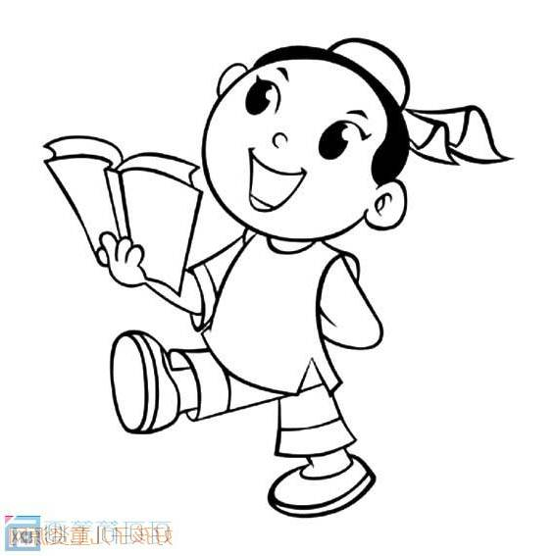
評量方式：多元評量（含紙筆測驗、朗讀）
評量內容：第一關-聽寫30％
第二關-看圖寫詞語20％
第三關-加上聲調符號15％
第四關-把對的圈起來15％
第五關-念念看20％
請小朋友用心準備，
祝大家學習順利！
一年級教學群

